104學年度上學期桃園市立龍興國民中學 七年級 社會科 補考題庫 班 座號： 姓名：

- 單一選擇題
- (C )基隆市政府針對颱風採取相關應變措施，如容易淹水的道路加派抽水機進駐，並清除垃圾以防止阻塞出水口等。請問：造成水患災情的主要成因為何？ (Ａ)陰雨綿綿時間較長 (Ｂ)四季降雨平均 (Ｃ)瞬間大量降雨 (Ｄ)酸雨造成汙染。
- (A )有關荷蘭人與西班牙人殖民統治臺灣的情形，下列哪些是正確的？(甲)前者占領臺灣南部，後者占領臺灣北部(乙)兩者均致力於傳教工作(丙)兩者均致力於土地的拓墾，使農產量大增(丁)前者終被後者逐出臺灣 (Ａ)甲乙 (Ｂ)乙丙 (Ｃ)甲丁 (Ｄ)丙丁。
- (A )清領時期，彰化平原在哪一個水利工程的灌溉之下，逐漸轉變成臺灣中部重要的米倉？ (Ａ)八堡圳 (Ｂ)瑠公圳 (Ｃ)曹公圳 (Ｄ)貓霧捒圳。
- (D )清康熙年間，清廷統治臺灣後，在行政區的畫分上，設立一府三縣。請問：下列何地不是當時所設立的行政區？ (Ａ)鳳山縣 (Ｂ)臺灣縣 (Ｃ)諸羅縣 (Ｄ)彰化縣。
- (C )附圖是曉華在書上看到的漫畫，此圖最可能是描繪臺灣哪一史前文化？［101.基測］ (Ａ)長濱文化 (Ｂ)圓山文化 (Ｃ)十三行文化 (Ｄ)大坌坑文化。
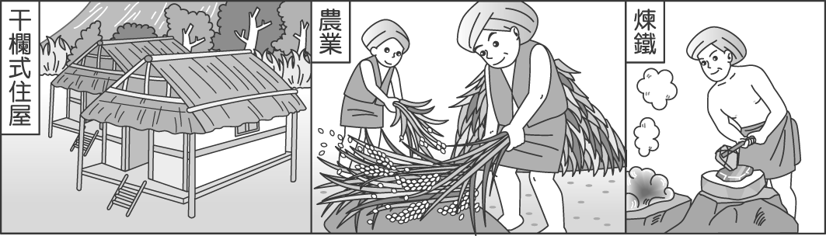
- (D )要讓後代子孫在臺灣擁有一片樂土，下列哪一種做法較不妥？ (Ａ)推動節約能源 (Ｂ)實施資源分類回收 (Ｃ)在山坡沿等高線方向植草 (Ｄ)大量使用化學肥料增加生產。
- (C )請將清朝所興築的四大水圳，由北而南加以排列？ (Ａ)曹公圳、瑠公圳、貓霧捒圳、八堡圳 (Ｂ)八堡圳、曹公圳、貓霧捒圳、瑠公圳 (Ｃ)瑠公圳、貓霧捒圳、八堡圳、曹公圳 (Ｄ)貓霧捒圳、曹公圳、八堡圳、瑠公圳。
- (B )我們在清朝的臺灣地圖上所看到的番界，主要是在隔離哪兩大族群，以避免衝突發生？ (Ａ)福建人與廣東人 (Ｂ)漢人和原住民 (Ｃ)平埔族與高山族 (Ｄ)原住民與紅毛番。
- (A )臺灣山坡地的開發，農民皆沿著等高線方向構築山邊溝，並開闢成梯田，此一措施與下列何者關係最密切？ (Ａ)減少水土流失 (Ｂ)美化當地景觀 (Ｃ)充分利用人力資源 (Ｄ)增加土壤的肥沃度。
- (D )臺灣要合理利用與妥善保育山地的自然資源，下列各項措施，何者最為適當？ (Ａ)種植高冷蔬菜、水果 (Ｂ)種植檳榔樹 (Ｃ)林木的大量砍伐 (Ｄ)國家公園的設立。

- (A )清廷領有臺灣後，解除海禁，許多漢人移居臺灣。請問：這些移民的拓墾首先會面臨到何種問題？ (Ａ)土地的取得 (Ｂ)生產器具的不足 (Ｃ)資金的短缺 (Ｄ)人力的稀少。
- (D )受到全球氣候異常的影響，臺灣超過 35 ℃高溫的天數愈來愈多，臺北是出現高溫頻率最高的縣市，這種氣候現象和當地何種地形分布的關係最大？ (Ａ)山地 (Ｂ)丘陵 (Ｃ)平原 (Ｄ)盆地。
- (B )冷暖氣團相遇經常造成綿綿不絕的雨季，這種降水類型稱為下列何者？ (Ａ)颱風雨 (Ｂ)鋒面雨 (Ｃ)地形雨 (Ｄ)對流雨。
- (B )臺灣在冰河時期為中國的動植物遷移地帶，這和當時何種現象的關係最大？ (Ａ)洋流交會 (Ｂ)海水下降 (Ｃ)風力增強 (Ｄ)土壤侵蝕。
- (A )「2010 年 7 月，高雄市美濃區傳出下冰雹的天氣異象，五元硬幣大小的冰塊從天而降，當地民眾嚇壞了，所幸並無傳出人員傷亡情況。」上文中的天氣現象符合下列哪種水循環中的概念？ (Ａ)降水 (Ｂ)蒸發 (Ｃ)逕流 (Ｄ)蒸散。
- (B )約四百年前，清廷將高山族稱為「生番」；到了日治時期則改稱為「高砂族」；而到了中華民國政府遷臺初期，則稱為何者？ (Ａ)平埔番 (Ｂ)山地同胞 (Ｃ)原住民 (Ｄ)高砂族。
- (D )臺灣史上有一位將軍曾協助清廷結束鄭氏王朝，被康熙皇帝封為「靖海侯」，並准許立生人祠，為「將軍祠」，今臺南市的將軍區地名即因此得名。請問：文中所指的「將軍」是下列何人？ (Ａ)顏思齊 (Ｂ)鄭芝龍 (Ｃ)鄭成功 (Ｄ)施琅。
- (C )河川流域面積受到主、支流河川的集水區面積大小影響。請問：目前臺灣流域面積最大的河川為下列何者？ (Ａ)淡水河 (Ｂ)濁水溪 (Ｃ)高屏溪 (Ｄ)大甲溪。
- (C )「六死三留一回頭」這句話意謂著移民來臺的艱險，十人之中有六個死亡，三個能到達，一個回頭。請問：從中國大陸渡海來臺的移民以哪兩個省籍人士最多？ (Ａ)廣東、廣西 (Ｂ)河北、山東 (Ｃ)福建、廣東 (Ｄ)江蘇、浙江。
- (C )水透過各種方式在地球上循環，其過程為何？ (Ａ)蒸發→凝結→逕流→降水 (Ｂ)凝結→蒸發→降水→逕流 (Ｃ)蒸發→凝結→降水→逕流 (Ｄ)蒸發→降水→凝結→逕流。
- (C )降雨類型一般分為地形雨、鋒面雨及對流雨等三種型態。請問：其畫分標準最主要為下列何者？ (Ａ)年降雨量總數 (Ｂ)降雨時間長短 (Ｃ)氣流上升方式 (Ｄ)氣流流動速度。

- (A )臺灣到了冬天，有時候氣溫急驟降低，經常低於 10℃，寒風刺骨，稱為寒流。下列對於寒流的形成原因，何者正確？ (Ａ)大陸高氣壓南下 (Ｂ)西南季風強勁 (Ｃ)空氣對流旺盛 (Ｄ)低氣壓籠罩。
- (B )臺灣的主要河川大多由東向西流，注入哪一個海洋？ (Ａ)太平洋 (Ｂ)臺灣海峽 (Ｃ)巴士海峽 (Ｄ)印度洋。
- (B )附圖為進行天氣預報時所不可或缺的資料。請問：此種圖稱之為何？ (Ａ)地面天氣圖 (Ｂ)衛星雲圖 (Ｃ)等壓線分布圖 (Ｄ)等高線地形圖。
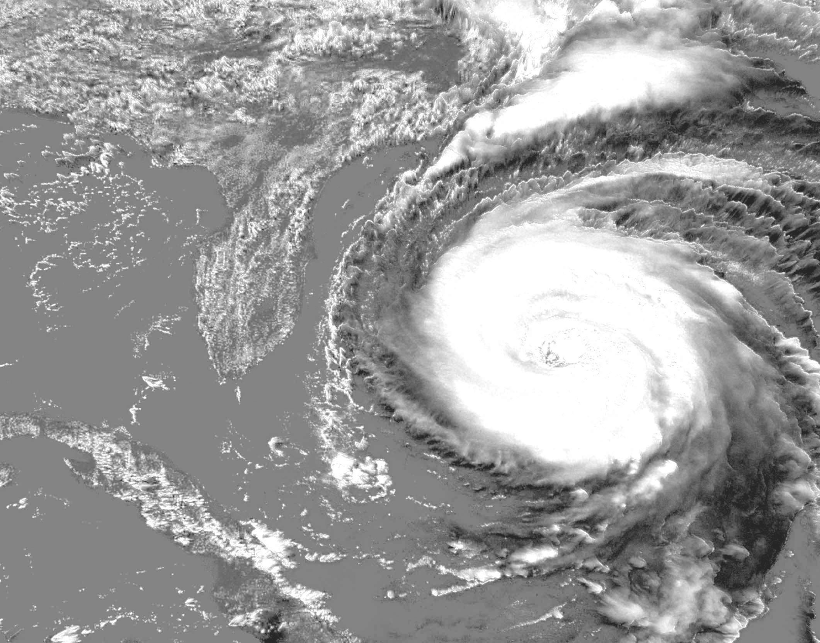
- (D )百萬小學到野外進行氣象觀測活動，分別在附圖中四個地點測量溫度。請問：哪一個地區所測得的氣溫可能會最低？ (Ａ)甲 (Ｂ)乙 (Ｃ)丙 (Ｄ)丁。
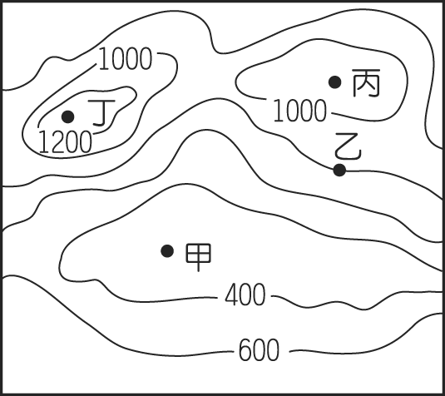
- (A )中古歐洲，基督教傳教士用拉丁文（羅馬字）拼注異教徒的語言成文字，以教導異教徒閱讀《聖經》。在臺灣史上，曾有哪一國的基督教傳教士為方便向原住民傳教，也有類似的作法？〔91.第二次基測〕 (Ａ)荷蘭 (Ｂ)法國 (Ｃ)西班牙 (Ｄ)葡萄牙。
- (A )臺灣原住民各族群是屬於哪一種語系？ (Ａ)南島語系 (Ｂ)阿爾泰語系 (Ｃ)閃米語系 (Ｄ)漢藏語系。
- (B )大約七千年前，臺灣進入新石器時代，新石器時代人類生活的共同特徵為：磨製石器、使用陶器、玉器，以及農業的出現。請問：下列哪些遺址是新石器時期的代表？(甲)大坌坑文化(乙)長濱文化(丙)圓山文化(丁)卑南文化(戊)十三行文化 (Ａ)甲乙丙 (Ｂ)甲丙丁 (Ｃ)乙丙丁 (Ｄ)丙丁戊。
- (A )17 世紀西班牙人來臺灣時，除了占領今日的淡水、基隆以外，還占領了今日的何地？ (Ａ)宜蘭 (Ｂ)桃園 (Ｃ)新竹 (Ｄ)苗栗。
- (C )下列哪一項天氣因子，通常大多時候一般人是感覺不到它的存在，但它對天氣卻有很大的影響？ (Ａ)氣溫 (Ｂ)降水量 (Ｃ)氣壓 (Ｄ)風。

- (A )阿元利用暑假參加琳琳旅行社辦理的玉山攻頂團，當他抵達海拔 3,952 公尺高的玉山山頂後，可觀察到在山頂附近主要是哪種植被景觀？ (Ａ)草原 (Ｂ)針葉林 (Ｃ)闊葉林 (Ｄ)紅樹林。
- (B )瓊芳在圖書館看到一張臺灣地圖（如附圖），從圖中的行政區劃可知，這應是臺灣哪一時期的地圖？ (Ａ)荷治時期 (Ｂ)鄭氏時期 (Ｃ)清領時期 (Ｄ)日治時期。
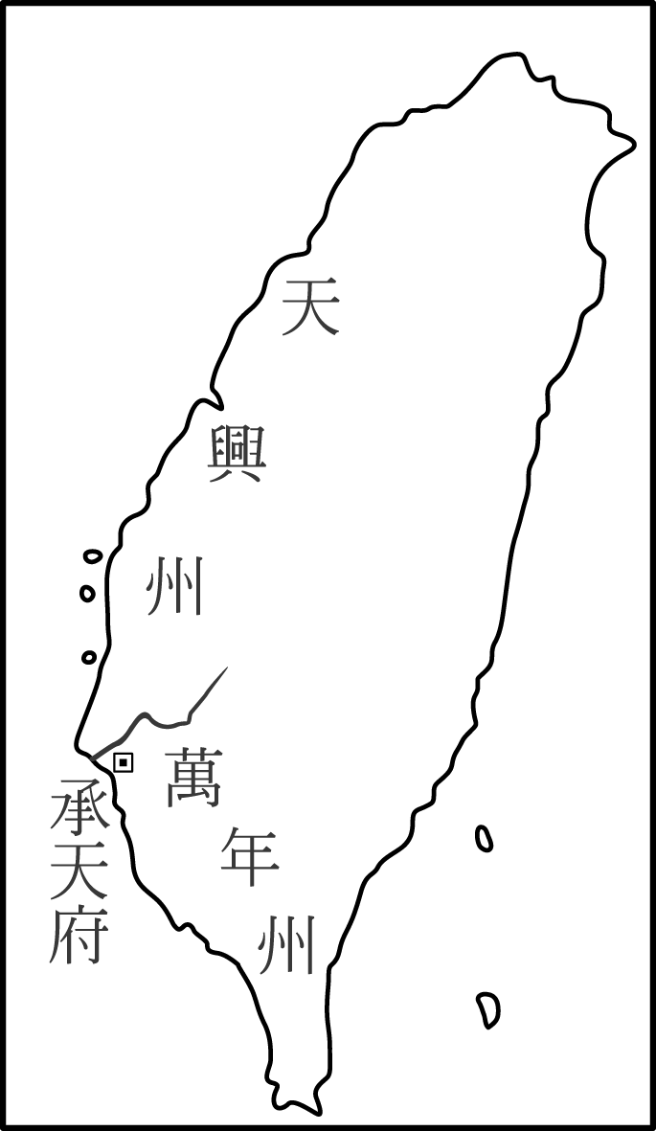
- (A )新育與家人計畫暑假時到臺東觀光，旅行社安排的行程中包括到當地的遺址公園參觀。請問：如果新育想先了解此一遺址的史前文化，他可以上網查閱哪一文化遺址的資料？ (Ａ)卑南文化 (Ｂ)圓山文化 (Ｃ)大坌坑文化 (Ｄ)十三行文化。
- (C )基隆有「雨港」之稱，是因為全年下雨日數多，尤其在冬季時，強烈的東北季風經過海上，帶來大量的水氣而降下何種類型的雨？ (Ａ)颱風雨 (Ｂ)梅雨 (Ｃ)地形雨 (Ｄ)西北雨。
- (C )臺灣目前應該重視自然環境保育，訂定確保水資源的節約及水質潔淨的規定，讓我們後代子孫皆可持續享用水資源，此種理念稱為何者？ (Ａ)環境保育 (Ｂ)南水北調 (Ｃ)永續發展 (Ｄ)主權獨立。
- (B )若以社會階級而言，下列哪些原住民族群屬於世代相襲的貴族社會？(甲)阿美族(乙)排灣族(丙)魯凱族(丁)布農族 (Ａ)甲乙 (Ｂ)乙丙 (Ｃ)丙丁 (Ｄ)甲丁。
- (C )清朝初期曾對臺灣實行海禁政策，其主要目的為何？ (Ａ)禁止西方人與中國的貿易往來 (Ｂ)防止荷蘭人再度進攻臺灣 (Ｃ)防範中國沿海人民跟鄭氏政權往來 (Ｄ)防範日本人騷擾。
- (B )臺灣南部左鎮、左營等地名的由來，與臺灣歷史上哪一時期實行屯田制有關？ (Ａ)荷治時期 (Ｂ)鄭氏時期 (Ｃ)清領時期 (Ｄ)日治時期。
- (A )原住民平埔族祭祀的對象除了日、月、星辰、河川之外，也祭拜動物與祖先的靈魂。從平埔族這一行為可知其宗教信仰的特色為何？［91.第二次基測］ (Ａ)相信萬物皆有神靈 (Ｂ)崇拜萬善爺的慈悲 (Ｃ)彰顯義民爺的英勇 (Ｄ)重視修煉成仙法術。
- (A )臺灣夏季時受到季風的影響而帶來降雨。請問：臺灣夏季季風風向是下列哪一種？ (Ａ) ↗ (Ｂ) ↙ (Ｃ) ↖ (Ｄ) ↘

- (D )清領前期，臺灣主要是將哪一產品運至中國大陸以交換所需之日常用品？ (Ａ)茶葉 (Ｂ)樟腦 (Ｃ)絲織品 (Ｄ)稻米。
- (D )16 世紀以後，澎湖與臺灣逐漸成為漢人捕魚、貿易、走私的場所。當時哪一國人也常到臺灣活動，並稱臺灣為高砂、高山國？ (Ａ)荷蘭人 (Ｂ)葡萄牙人 (Ｃ)西班牙人 (Ｄ)日本人。
- (A )下列有關臺灣原住民社會的敘述，何者正確？ (Ａ)可分為平埔族和高山族 (Ｂ)皆屬於母系社會，家產由女子繼承 (Ｃ)各族皆發展出一套有系統的文字 (Ｄ)各自發展成為類似國家的政治組織。
- (A )附圖是鄭氏時期臺灣對外貿易示意圖。請問：圖中「甲」是指下列何種商品？ (Ａ)蔗糖、鹿皮 (Ｂ)軍用物資 (Ｃ)布料 (Ｄ)樟腦。
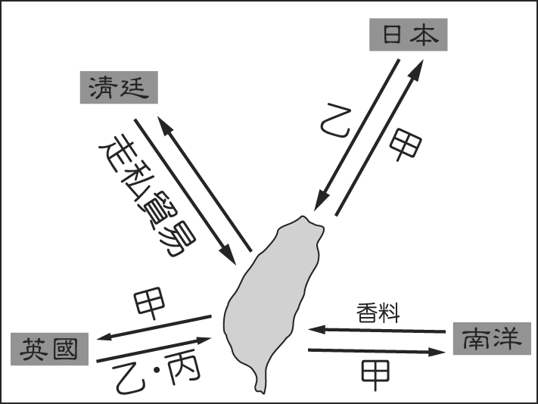
- (A )熱帶海洋上因對流旺盛的因素影響，形成熱帶性低氣壓，容易造成強風豪雨的侵襲。請問：其中熱帶低氣壓的中心風速若超過多少公尺／秒，就可稱為颱風？ (Ａ) 17.2 公尺／秒 (Ｂ) 23.5公尺／秒 (Ｃ) 27.2 公尺／秒 (Ｄ) 33.7 公尺／秒。
- (D )下列哪一個流域所居的緯度最低？ (Ａ)蘭陽溪流域 (Ｂ)大甲溪流域 (Ｃ)大肚溪流域 (Ｄ)曾文溪流域。
- (D )臺灣四面環海，各種不同的海岸景觀形成多樣化的生態環境。請問：其中何種海岸的附近海域因為生物族群相當豐富，有「海洋熱帶雨林」之稱？ (Ａ)岬灣海岸 (Ｂ)沙質海岸 (Ｃ)斷層海岸 (Ｄ)珊瑚礁海岸。
- (D )16 至17 世紀的臺灣，因位處西太平洋南北航線交會的通道上，而成為各國爭取的據點。其中，最早占據臺灣的歐洲人是下列何者？ (Ａ)英國人 (Ｂ)葡萄牙人 (Ｃ)西班牙人 (Ｄ)荷蘭人。
- (D )民國 79 年，中研院在臺北縣八里鄉（今新北市八里區）汙水處理廠預定地上，發掘出先民使用過的陶罐、鐵刀，和骨製的矛與魚鉤等器具。由這些出土文物，可看出此一文化遺址應屬於哪一時代？〔91.第二次基測〕 (Ａ)舊石器時代 (Ｂ)新石器時代早期 (Ｃ)新石器時代晚期 (Ｄ)金屬器時代。

- (C )曉蘭利用週休假期，安排了一趟臺灣北部、東部之旅。她沿途參觀了許多考古發掘的遺址，如：煉鐵的十三行文化、用陶器的靜浦文化、打製石器的長濱文化、以玉石陪葬的卑南文化等。根據上述文化特色判斷，其中哪一個文化是最早出現的？（註：靜浦文化：分布於臺灣東部的史前文化。）［98.第一次基測］ (Ａ)十三行文化 (Ｂ)靜浦文化 (Ｃ)長濱文化 (Ｄ)卑南文化。

